

АДМИНИСТРАЦИЯ ЛЕНИНГРАДСКОЙ ОБЛАСТИ

КОМИТЕТ ПО КУЛЬТУРЕ ЛЕНИНГРАДСКОЙ ОБЛАСТИ

ПРИКАЗ
«___»____________2017 г. №_______________

Санкт-Петербург

Об установлении границ территории
объекта культурного наследия федерального значения
«Покровский собор монастырского подворья», 1904–1914 гг.,
местонахождение: Ленинградская область, Гатчинский муниципальный район, Гатчинское городское поселение, г. Гатчина, улица Красная, дом 1а

В соответствии со ст. ст. 3.1, 9.1, 33 Федерального закона от 25 июня 2002 года № 73-ФЗ «Об объектах культурного наследия (памятниках истории и культуры) народов Российской Федерации», ст. 4 Областного закона Ленинградской области от 25 декабря 2015 года № 140-оз «О государственной охране, сохранении, использовании и популяризации объектов культурного наследия (памятников истории и культуры) народов Российской Федерации, расположенных на территории Ленинградской области»
приказываю:
1.Установить границы территории объекта культурного наследия федерального значения, поставленного на государственную охрану Указом Президента Российской Федерации от 20 февраля 1995 года № 176, «Покровский собор монастырского подворья», 1904–1914 гг., расположенного по адресу (местонахождение): Ленинградская область, Гатчинский муниципальный район, Гатчинское городское поселение, г. Гатчина, улица Красная, дом 1а, согласно приложению 1 к настоящему приказу.
2. Отделу по осуществлению полномочий Российской Федерации в сфере объектов культурного наследия департамента государственной охраны, сохранения и использования объектов культурного наследия комитета по культуре Ленинградской области обеспечить:
внесение сведений о границах территории объекта культурного наследия федерального значения «Покровский собор монастырского подворья», 1904–1914 гг. в единый государственный реестр объектов культурного наследия (памятников истории и культуры) народов Российской Федерации;
направить в федеральный орган исполнительной власти, уполномоченный Правительством Российской Федерации на осуществление государственного кадастрового учета, государственной регистрации прав, ведение Единого государственного реестра недвижимости и предоставление сведений, содержащихся в Едином государственном реестре недвижимости, его территориальные органы, копию настоящего приказа для внесения сведений о границах территории объекта культурного наследия федерального значения «Покровский собор монастырского подворья», 1904–1914 гг., расположенного по адресу (местонахождение): Ленинградская область, Гатчинский муниципальный район, Гатчинское городское поселение, г. Гатчина, улица Красная, дом 1а, в Единый государственный реестр недвижимости в соответствии с федеральным законом от 13 июля 2015 года № 218-ФЗ «О государственной регистрации недвижимости».
3. Отделу взаимодействия с муниципальными образованиями, информатизации и организационной работы комитета по культуре Ленинградской области обеспечить размещение настоящего приказа на сайте комитета по культуре Ленинградской области в информационно-телекоммуникационной сети «Интернет».
4. Контроль за исполнением настоящего приказа возложить на заместителя начальника департамента государственной охраны, сохранения и использования объектов культурного наследия комитета по культуре Ленинградской области.
5. Настоящий приказ вступает в силу со дня его официального опубликования.

Председатель комитета по культуре
Ленинградской области Е.В. Чайковский

Подготовлено:
Главный специалист отдела по осуществлению полномочий Российской Федерации в сфере объектов культурного наследия департамента государственной охраны, сохранения и использования объектов культурного наследия комитета по культуре Ленинградской области
_________________________________ Н.П. Большакова

Согласовано:

Заместитель председателя - начальник департамента государственной охраны, сохранения и использования объектов культурного наследия комитета по культуре Ленинградской области
_____________________________ А.Н. Карлов

Заместитель начальника департамента государственной охраны, сохранения и использования объектов культурного наследия комитета по культуре Ленинградской области
_____________________________ Г.Е.Лазарева

Начальник сектора правового обеспечения департамента государственной охраны, сохранения и использования объектов культурного наследия комитета по культуре Ленинградской области
_______________________________О.А. Лавриненко

Ознакомлен:

Заместитель председателя - начальник департамента государственной охраны, сохранения и использования объектов культурного наследия комитета по культуре Ленинградской области
_____________________________ А.Н. Карлов

Заместитель начальника департамента государственной охраны, сохранения и использования объектов культурного наследия комитета по культуре Ленинградской области
_____________________________ Г.Е. Лазарева

Начальник сектора правового обеспечения департамента государственной охраны, сохранения и использования объектов культурного наследия комитета по культуре Ленинградской области
_______________________________О.А. Лавриненко

Начальник отдела взаимодействия с муниципальными образованиями, информатизации и организационной работы комитета по культуре Ленинградской области

________________________________Т.П. Павлова

Главный специалист отдела по осуществлению полномочий Российской Федерации в сфере объектов культурного наследия департамента государственной охраны, сохранения и использования объектов культурного наследия комитета по культуре Ленинградской области
_________________________________ Н.П. Большакова

Приложение 1
к приказу комитета по культуре
Ленинградской области
от «___»_______2017 г. №_____________

План границ территории объекта культурного наследия
федерального значения «Покровский собор монастырского подворья», 1904–1914 гг,.
местонахождение: Ленинградская область, Гатчинский муниципальный район,
Гатчинское городское поселение, г. Гатчина, улица Красная, дом 1а

1. Схема границ территории объекта культурного наследия
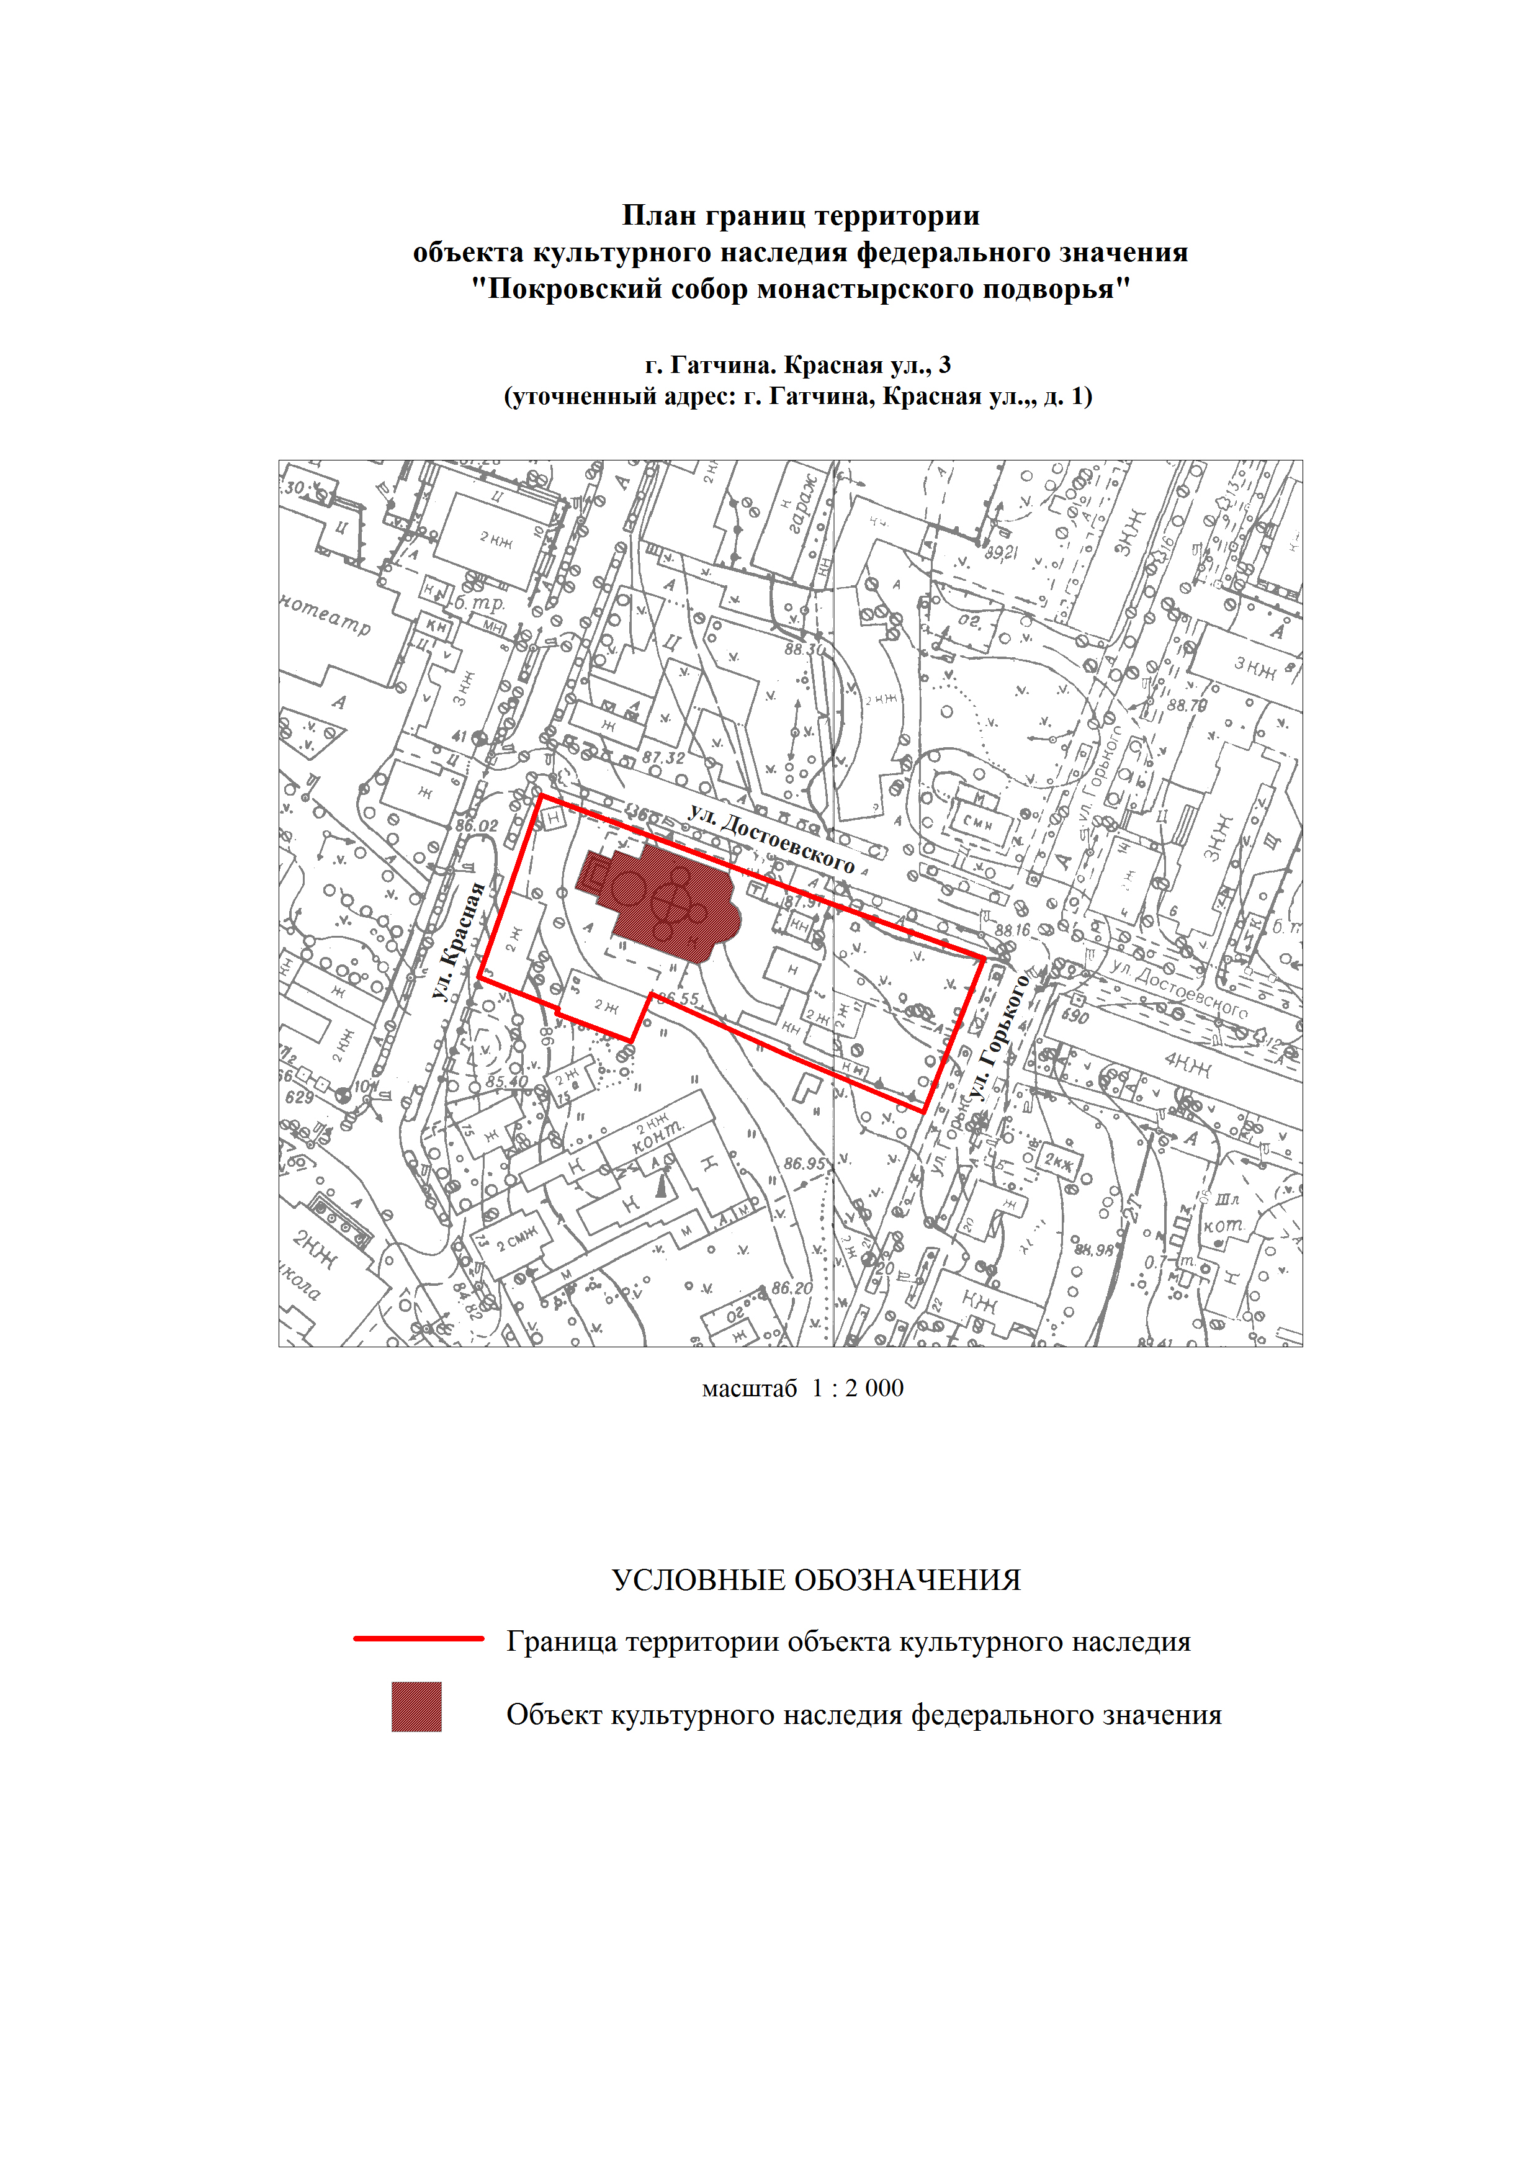
2. Описание границ территории объекта культурного наследия:
Граница территории объекта культурного наследия «Покровский собор монастырского подворья» от точки 1 до точки 2 совпадает с границей земельного участка с кадастровым номером 47:25:0102029:7, от точки 2 до точки 3 проходит на юго-восток по прямой, от точки 3 до точки 7 совпадает с границей земельного участка с кадастровым номером 47:25:0102029:7, от точки 7 до точки 8 проходит на северо-запад по прямой, от точки 8 до точки 9 проходит на юго-запад вдоль восточной стены дома №3а по ул.Красной, от точки 9 до точки 11 проходит на северо-запад вдоль южной и западной стен дома № 3а по ул. Красной, от точки 11 до точки 12 проходит на юго-запад по линии в створе южной стены дома № 3 по ул. Красной, от точки 12 до точки 13 проходит на северо-восток вдоль западной стены дома № 3 по ул. Красной, от точки 13 до точки 1 совпадает с границей земельного участка с кадастровым номером 47:25:0102029:7.
3. План поворотных точек границ территории объекта культурного наследия:
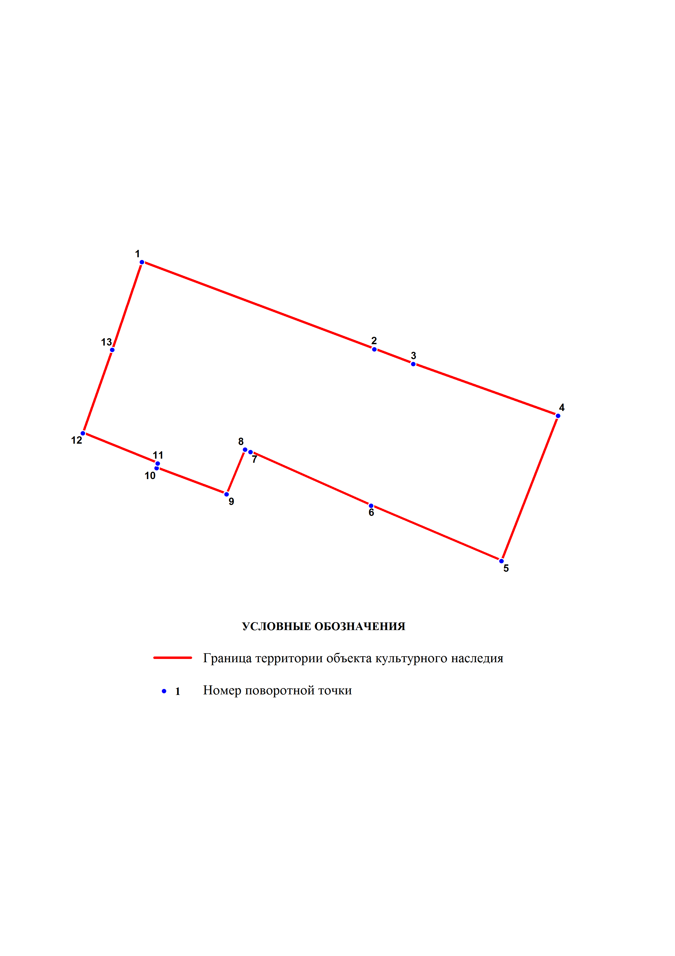
4. Координаты поворотных точек границ территории объекта культурного наследия:

Номер поворотной точки | Координаты поворотных точек в МСК (метры)
Номер поворотной точки | Х | Y

1 | 2 | 3
1 | 52860.08 | 102920.38
2 | 52834.77 | 102987.78
3 | 52830.52 | 102999.09
4 | 52815.55 | 103041.13
5 | 52773.43 | 103024.67
6 | 52789.48 | 102986.83
7 | 52805.06 | 102951.89
8 | 52805.76 | 102950.28
9 | 52792.80 | 102944.96
10 | 52800.37 | 102924.65
11 | 52801.72 | 102924.95
12 | 52810.46 | 102903.23
13 | 52834.67 | 102911.78

